รายงานผลการทดลอง
บทที่ 4: ผลการทดลอง (Results)

Comparative Performance Benchmarking of Quantum Micro-Simulators Across Diverse Microcontroller Architectures for Edge Computing

จัดทำสำหรับการเสนอผลการทดลองระดับปริญญาเอก (PhD Dissertation)
สร้างจากข้อมูลผลการทดลองจริงใน results/ (Phase 1–4)

สารบัญ
หมายเหตุ: เปิดไฟล์นี้ใน Microsoft Word แล้วไปที่ References → Table of Contents เพื่อสร้างสารบัญอัตโนมัติจากหัวข้อ (Heading) ที่ฝังไว้ในเอกสารนี้

บทที่ 4 ผลการทดลอง (Results)
เรื่อง: Comparative Performance Benchmarking of Quantum Micro-Simulators Across Diverse Microcontroller Architectures for Edge Computing
เอกสารนี้รวบรวมผลการทดลองตามลำดับ 3 ระยะ (Phase) ของงานวิจัย โดยจะทยอยเพิ่มเนื้อหา ทีละระยะเมื่อการทดลองในระยะนั้นผ่านเกณฑ์ที่กำหนดไว้แล้วเท่านั้น ปัจจุบันมีผลของ Phase 1
4.1 Phase 1: การตรวจสอบความถูกต้องของระบบ (System Validation)
4.1.1 วัตถุประสงค์
พิสูจน์ว่า Quantum Circuit Simulator ที่เขียนขึ้นเอง (C++, ใช้ struct Cplx{float re, im} แทน std::complex เพื่อให้พอร์ตลง AVR ได้ใน Phase 2) ให้ผลลัพธ์ถูกต้องตรงกับผลจาก Qiskit Aer ก่อนนำไปใช้วัดประสิทธิภาพบนฮาร์ดแวร์จริงต่อไป
4.1.2 ตัวแปรควบคุม (Control Variables)
บันทึกอัตโนมัติจากการรันจริงในไฟล์ results/phase1/phase1_metadata.csv:
ตัวแปร | ค่า
เวลารัน (UTC) | 2026-08-12T08:44:24.984756+00:00
Compiler (PC build) | Apple clang version 21.0.0 (clang-2100.1.1.101), เรียกผ่านคำสั่ง g++
Compiler flags | -O2 -std=c++11 -Wall -Wextra
Python version | 3.11.7
Qiskit version | 2.5.1
Qiskit Aer version | 0.17.2
NumPy version | 2.4.6
แพลตฟอร์ม | macOS-26.3.1-arm64-arm-64bit

หมายเหตุ: compiler ที่ใช้ตรวจสอบความถูกต้องใน Phase 1 คือ Apple Clang บน PC (macOS) ซึ่งเป็นคนละตัวกับ toolchain ที่จะใช้คอมไพล์ลง MCU จริงใน Phase 2 (avr-gcc สำหรับ Uno, xtensa-gcc สำหรับ ESP8266/ESP32) การทดสอบในขั้นนี้จึงตรวจสอบ เฉพาะ ความถูกต้องของอัลกอริทึม (logical correctness) ของโค้ดที่ใช้ร่วมกัน (firmware/common/qsim.hpp, firmware/common/circuits.hpp) ไม่ได้ยืนยันพฤติกรรม เชิงตัวเลขของ toolchain ฝั่ง MCU ซึ่งจะถูกตรวจซ้ำโดยอ้อมผ่านผล Infidelity ที่วัดจริงบน บอร์ดใน Phase 2
4.1.3 วิธีดำเนินการโดยย่อ
- 1. สร้างวงจรทดสอบ 3 แบบด้วยเกทพื้นฐาน 3 ชนิด (H, CNOT, Controlled-Phase) เท่านั้น:
- h_all — Hadamard บนทุกคิวบิต
- bell_ghz — Bell state (n=2) ขยายเป็น GHZ state แบบสายโซ่ CNOT (n>2)
- qft — Quantum Fourier Transform แบบไม่มี SWAP ท้ายวงจร (do_swaps=False
ทั้งสองฝั่ง เพื่อให้เทียบกันได้โดยไม่ต้องมีเกท SWAP ซึ่งอยู่นอกเหนือเกทที่กำหนด)
- 2. รันวงจรเดียวกันทั้งฝั่ง C++ simulator (pc/phase1_validate) และฝั่ง Qiskit Aer
(analysis/phase1_compare.py) ด้วยลำดับเกทที่ตรงกันทุกประการ
- 3. คำนวณ Infidelity = 1 − |⟨ψ_cpp|ψ_qiskit⟩|² และ Total Variation Distance (TVD)
ระหว่างการแจกแจงความน่าจะเป็น
- 4. ทดสอบที่ n = 2, 3, 4, 6, 8, 10, 12 ทุกวงจร (รวม 21 กรณี)
ข้อควรระวังเรื่อง bit-ordering: กำหนดให้ qubit 0 = บิตนัยสำคัญน้อยที่สุด (LSB) ของ state-index ตรงกับข้อตกลงของ Qiskit ทั้งสองฝั่ง หาก Infidelity สูงผิดปกติเฉพาะ วงจรที่ไม่สมมาตร (เช่น QFT) จุดแรกที่ต้องตรวจคือข้อตกลงนี้ — ผลการทดลองด้านล่าง ยืนยันว่าไม่พบความคลาดเคลื่อนจากสาเหตุนี้
หมายเหตุเรื่องจำนวนซ้ำ (repetition): การทดลอง Phase 1 เป็นการคำนวณเชิงกำหนด (deterministic) ไม่มีองค์ประกอบสุ่มหรือ timing ดังนั้นรันครั้งเดียวต่อกรณีก็เพียงพอ และไม่ต้องรายงานแบบ Median ± IQR (ต่างจาก Phase 2–3 ที่เป็นข้อมูลเวลาซึ่งมีความ แปรปรวนจากระบบและต้องรายงานสถิติของการทดลองซ้ำ)
4.1.4 เกณฑ์ผ่าน (Pass Criterion)
Infidelity ≤ 10⁻³ ทุกวงจร ทุกค่า n
4.1.5 ผลการทดลอง (ค่าที่วัดจริง — measured values)
ที่มา: results/phase1/infidelity_tvd.csv (ไฟล์ดิบ ไม่มีการปรับแต่งค่า)
ตารางที่ 4.1 Infidelity และ TVD จำแนกตามวงจรและจำนวนคิวบิต
วงจร | n | Circuit Depth | Infidelity | TVD | ผ่านเกณฑ์
h_all | 2 | 1 | 1.200×10⁻⁷ | 6.000×10⁻⁸ | ผ่าน
h_all | 3 | 1 | 2.013×10⁻⁷ | 1.007×10⁻⁷ | ผ่าน
h_all | 4 | 1 | 2.400×10⁻⁷ | 1.200×10⁻⁷ | ผ่าน
h_all | 6 | 1 | 2.400×10⁻⁷ | 1.200×10⁻⁷ | ผ่าน
h_all | 8 | 1 | 2.400×10⁻⁷ | 1.200×10⁻⁷ | ผ่าน
h_all | 10 | 1 | 2.368×10⁻⁷ | 1.184×10⁻⁷ | ผ่าน
h_all | 12 | 1 | 2.432×10⁻⁷ | 1.216×10⁻⁷ | ผ่าน
bell_ghz | 2 | 2 | 3.447×10⁻⁸ | 1.723×10⁻⁸ | ผ่าน
bell_ghz | 3 | 3 | 3.447×10⁻⁸ | 1.723×10⁻⁸ | ผ่าน
bell_ghz | 4 | 4 | 3.447×10⁻⁸ | 1.723×10⁻⁸ | ผ่าน
bell_ghz | 6 | 6 | 3.447×10⁻⁸ | 1.723×10⁻⁸ | ผ่าน
bell_ghz | 8 | 8 | 3.447×10⁻⁸ | 1.723×10⁻⁸ | ผ่าน
bell_ghz | 10 | 10 | 3.447×10⁻⁸ | 1.723×10⁻⁸ | ผ่าน
bell_ghz | 12 | 12 | 3.447×10⁻⁸ | 1.723×10⁻⁸ | ผ่าน
qft | 2 | 3 | 1.200×10⁻⁷ | 6.000×10⁻⁸ | ผ่าน
qft | 3 | 5 | 2.013×10⁻⁷ | 1.007×10⁻⁷ | ผ่าน
qft | 4 | 7 | 2.400×10⁻⁷ | 1.200×10⁻⁷ | ผ่าน
qft | 6 | 11 | 2.400×10⁻⁷ | 1.200×10⁻⁷ | ผ่าน
qft | 8 | 15 | 2.400×10⁻⁷ | 1.200×10⁻⁷ | ผ่าน
qft | 10 | 19 | 2.368×10⁻⁷ | 1.184×10⁻⁷ | ผ่าน
qft | 12 | 23 | 2.432×10⁻⁷ | 1.216×10⁻⁷ | ผ่าน

Infidelity สูงสุดที่พบตลอดทั้ง 21 กรณี คือ 2.432×10⁻⁷ (ที่ h_all และ qft, n=12) ซึ่งต่ำกว่าเกณฑ์ผ่าน (10⁻³) อยู่ประมาณ 4,100 เท่า ค่า Infidelity ที่พบทั้งหมดอยู่ใน ระดับ 10⁻⁷–10⁻⁸ ซึ่งสอดคล้องกับค่าความละเอียด (precision) ของเลขทศนิยม single-precision float (~7 หลักนัยสำคัญ) ไม่ใช่ความผิดพลาดเชิงตรรกะของวงจร — เป็นไปตามที่คาดไว้เพราะ ตัวจำลองถูกออกแบบให้ใช้ float ตั้งแต่ต้นเพื่อให้ตรงกับสภาพแวดล้อมที่จะพอร์ตลง MCU
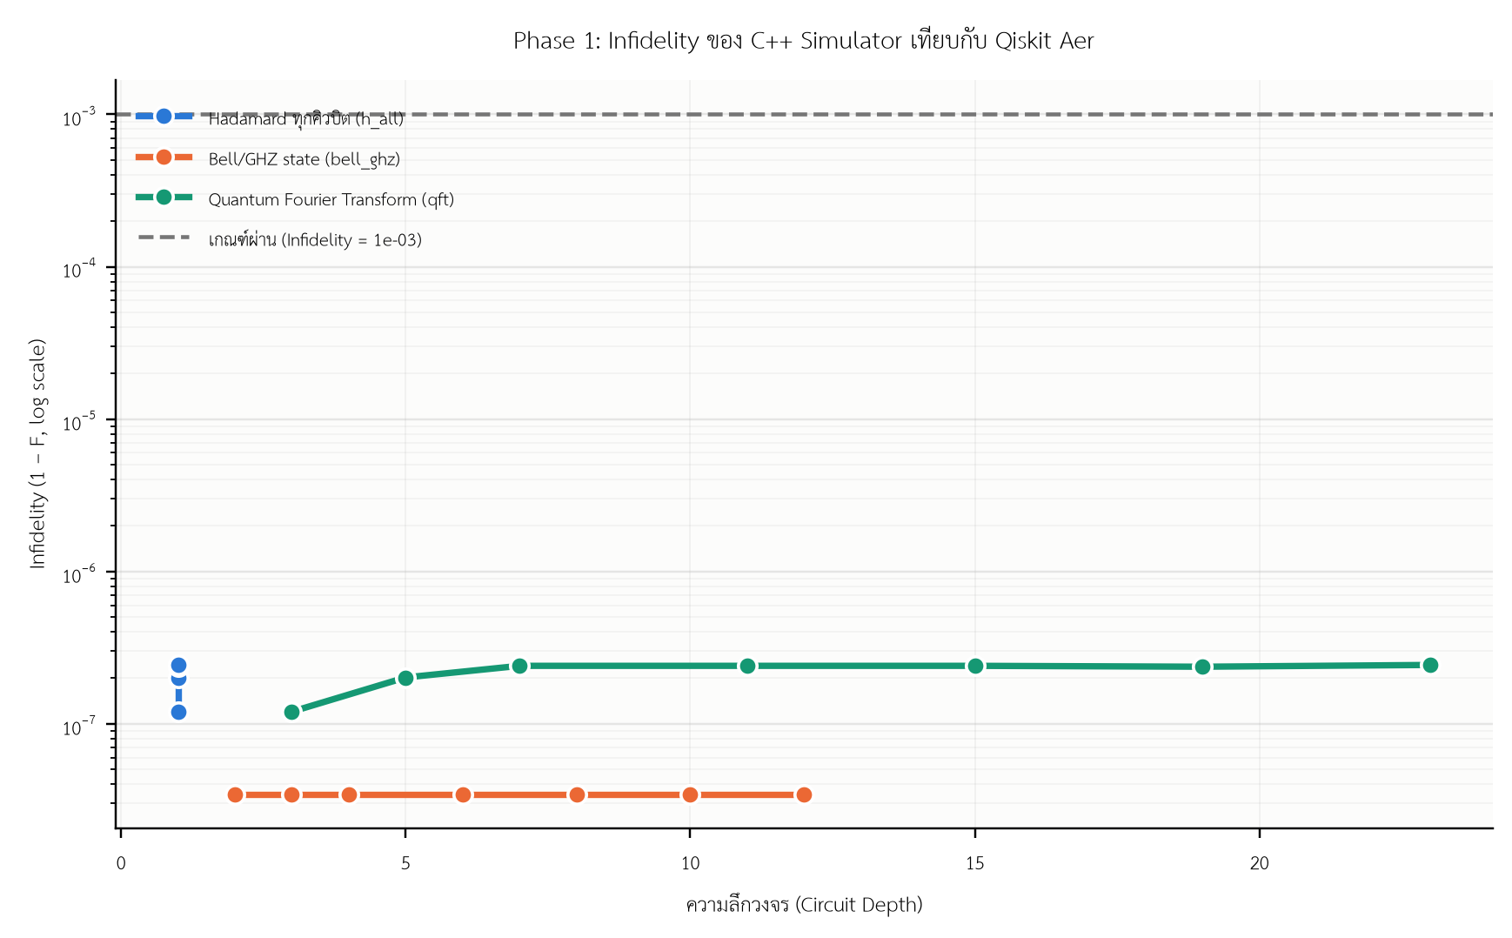
ภาพที่ 4.1 กราฟ Infidelity เทียบกับ Circuit Depth (แกน y เป็น log scale)
เส้นประสีเทาคือเกณฑ์ผ่าน (Infidelity = 10⁻³) จุดข้อมูลทั้งหมดอยู่ต่ำกว่าเส้นเกณฑ์ มากกว่า 3 อันดับ (order of magnitude)
4.1.6 สรุปผล Phase 1
ผ่านเกณฑ์ (PASS) — Infidelity ≤ 10⁻³ ครบทุกวงจรทุกค่า n (21/21 กรณี) ไม่พบสัญญาณของปัญหา bit-ordering ในวงจรที่ไม่สมมาตร (QFT) จึงสรุปได้ว่าตัวจำลองที่ เขียนขึ้นเองมีความถูกต้องเชิงตรรกะเพียงพอที่จะนำไปพอร์ตลงฮาร์ดแวร์จริงใน Phase 2 ต่อไป
4.2 Phase 2: Edge Benchmark
4.2.1 สถานะ
เริ่มดำเนินการกับบอร์ดแรก คือ Arduino Uno R3 (ATmega328P) ครบตามขอบเขตที่วางแผนไว้ (ไล่ค่า n จนบอร์ดล้มเหลว ทั้ง 3 วงจร ≥30 trial ต่อจุดข้อมูล) ส่วน NodeMCU ESP8266 และ ESP32 DevKit V1 ยังไม่เริ่มดำเนินการ
4.2.2 ตัวแปรควบคุม (Uno)
ตัวแปร | ค่า
บอร์ด | Arduino Uno R3 (ATmega328P, 8-bit, 16MHz, ไม่มี FPU)
SRAM รวม | 2048 bytes
PlatformIO Core | 6.1.19
Platform | atmelavr @ 5.3.0
Toolchain | avr-gcc (GCC) 7.3.0
Framework | Arduino (framework-arduino-avr)
Build flags | -std=c++11 -D N_QUBITS=<n> -D CIRCUIT_ID=<id>
Baud rate (upload/serial) | 115200
จำนวน trial ต่อจุดข้อมูล | 30
การวัดเวลา | micros() (ยังไม่มี Logic Analyzer — เตรียม GPIO7 toggle ไว้ล่วงหน้าสำหรับวัดซ้ำภายหลัง)

4.2.3 วิธีดำเนินการโดยย่อ
พอร์ตตัวจำลองจาก Phase 1 มาใช้ Cplx g_state[STATE_COUNT] แบบ static array (STATE_COUNT กำหนดตอนคอมไพล์ผ่าน -D N_QUBITS) ตามนโยบายที่กำหนด (ห้าม malloc บน Uno) ไล่ค่า n = 2, 3, 4, … เพิ่มทีละ 1 ต่อวงจร โดยแต่ละ n จะ build+upload ใหม่ 1 ครั้ง แล้วรัน 30 trial ภายในเฟิร์มแวร์เดียว (ไม่ต้อง reflash 30 ครั้ง) วัด exec_time_us และ freeMemory() (stack-heap gap) ก่อน/หลังการรันแต่ละ trial หยุดที่ n แรกที่ล้มเหลว
4.2.4 ปัญหาเชิงเครื่องมือที่พบระหว่างทดลอง (รายงานตามจริง)
ต้องรายงานตามระเบียบวิธี เพราะกระทบต่อการออกแบบสคริปต์เก็บข้อมูล:
- 1. PlatformIO/avr-gcc ไม่ทำให้ build ล้มเหลวเมื่อ SRAM เกิน 100% — ทดสอบคอมไพล์
(ไม่ upload) ที่ n=9 และ n=10 พบว่า avr-size รายงาน RAM usage 209.9% และ 409.9% ตามลำดับ แต่ PlatformIO ยังคง [SUCCESS] การ build จนถึง n=12 จึงจะเจอ error จริง (ขนาด object เกินขีดจำกัดของ avr-gcc ที่ประมาณ 32768 bytes) สรุปคือ: build สำเร็จ ไม่ได้แปลว่าโปรแกรมจะพอดีกับ RAM ต้องตรวจ RAM% จาก avr-size หรือทดสอบรันจริงเท่านั้น นี่คือความเสี่ยงเชิงระเบียบวิธีที่ผู้ทำวิจัยควรตรวจสอบด้วยตนเองเสมอ ไม่ใช่พึ่งพา toolchain ให้แจ้งเตือนอัตโนมัติ
- 2. พอร์ต USB-CDC ของ Uno เกิด re-enumerate กลาง upload ได้จริง (พบ
/dev/cu.usbmodem101 เปลี่ยนเป็น /dev/cu.usbmodem1101 เอง) ทำให้ avrdude ล้มเหลว ด้วย "Device not configured" — แก้โดยให้สคริปต์สแกนหา port ใหม่ก่อนทุกครั้งที่ upload
- 3. พบเหตุการณ์พอร์ตค้าง (flaky) หนึ่งครั้ง ระหว่างสวีป n=8 ของวงจร bell_ghz —
pyserial's readline() ไม่คืนค่าตาม timeout ที่ตั้งไว้ (timeout=2 วินาที) แต่ค้างจริง นานกว่า 16 นาที ทั้งที่พอร์ตยังเปิดได้ปกติ (ยืนยันด้วย lsof ว่าไม่มีโปรเซสอื่นถือ handle) วิธีแก้คือเพิ่ม hard deadline ด้วย signal.alarm() ครอบการอ่าน serial ทั้งหมด ยืนยันด้วยการ reflash เฟิร์มแวร์ขนาดเล็ก (n=4) แล้วรันสำเร็จปกติ จึงสรุปว่าเป็นความ ไม่เสถียรชั่วคราวของฮาร์ดแวร์/ไดรเวอร์ ไม่ใช่ความเสียหายถาวรของบอร์ด และไม่ใช่ผลจาก การ SRAM overflow ของเฟิร์มแวร์ก่อนหน้า (ตรวจสอบด้วยการรัน n=8 ซ้ำหลังแก้ไข ได้ผล hang/reset ซ้ำแบบเดิมทุกครั้ง จึงยืนยันว่า n=8 คือพฤติกรรมจริง ไม่ใช่ความบังเอิญ)
- 4. หนึ่งครั้งที่ upload ของ bell_ghz n=8 ล้มเหลวด้วย avrdude sync error ที่ตำแหน่ง port
เดิม (ไม่ได้ re-enumerate) — ทดสอบซ้ำแล้วสำเร็จทันที จึงตัดสินว่าเป็นความไม่เสถียร ของ USB ชั่วคราว ไม่ใช่ข้อมูลจริง จึงลบแถวนั้นออกจากไฟล์ผลลัพธ์ (ไม่ใช่การปรับแต่งผล การทดลอง แต่เป็นการตัดข้อมูลที่มาจากความล้มเหลวของเครื่องมือวัด ไม่ใช่ปรากฏการณ์ที่ ศึกษา — บันทึกไว้ตรงนี้เพื่อความโปร่งใส)
4.2.5 ผลการทดลอง — Memory Wall (Uno)
ที่มา: results/phase2/uno_memory_wall.csv, สรุปที่ results/phase2/memory_wall_summary.csv
ตารางที่ 4.2 Memory Wall ของ Uno: ค่าทางทฤษฎี เทียบ ค่าที่วัดจริง
รายการ | ค่า
SRAM รวม | 2048 bytes
n สูงสุดตามทฤษฎี (2ⁿ×8 ≤ 2048) | 8 (พอดี 100% เป๊ะ ไม่เหลือที่ให้ stack เลย)
n สูงสุดที่วัดจริงว่ารันสำเร็จ | 7 (compile RAM 59.9–60.1%, เหลือ headroom ~40%)
n แรกที่ล้มเหลว | 8 — เฟิร์มแวร์ build/upload สำเร็จ (RAM 109.8–110.1% ตาม avr-size) แต่รันแล้ว hang/reset ไม่ส่ง "DONE" ทุกวงจร (h_all, bell_ghz, qft) และยืนยันซ้ำแล้วให้ผลเดิมทุกครั้ง

ค่าทางทฤษฎี (n=8) กับค่าที่วัดจริง (n=7) ต่างกัน 1 เพราะสูตรทฤษฎีนับเฉพาะพื้นที่ของ state array อย่างเดียว ไม่ได้รวมพื้นที่ที่ Arduino runtime ใช้จริง (Serial buffer, ตัวแปร global อื่น ๆ, และที่สำคัญที่สุดคือ stack ที่ต้องมีพื้นที่เหลือระหว่างการทำงาน) ที่ n=7 ยังมี headroom เหลือมากพอ (~40% ของ SRAM) แต่ที่ n=8 พื้นที่ static ที่จองไว้ (2250–2254 bytes) เกิน SRAM ทั้งหมด (2048 bytes) ไปแล้วตั้งแต่ก่อนพิจารณา stack ด้วยซ้ำ จึงชนกับ stack ทันทีเมื่อมีการเรียกฟังก์ชัน ทำให้โปรแกรม hang
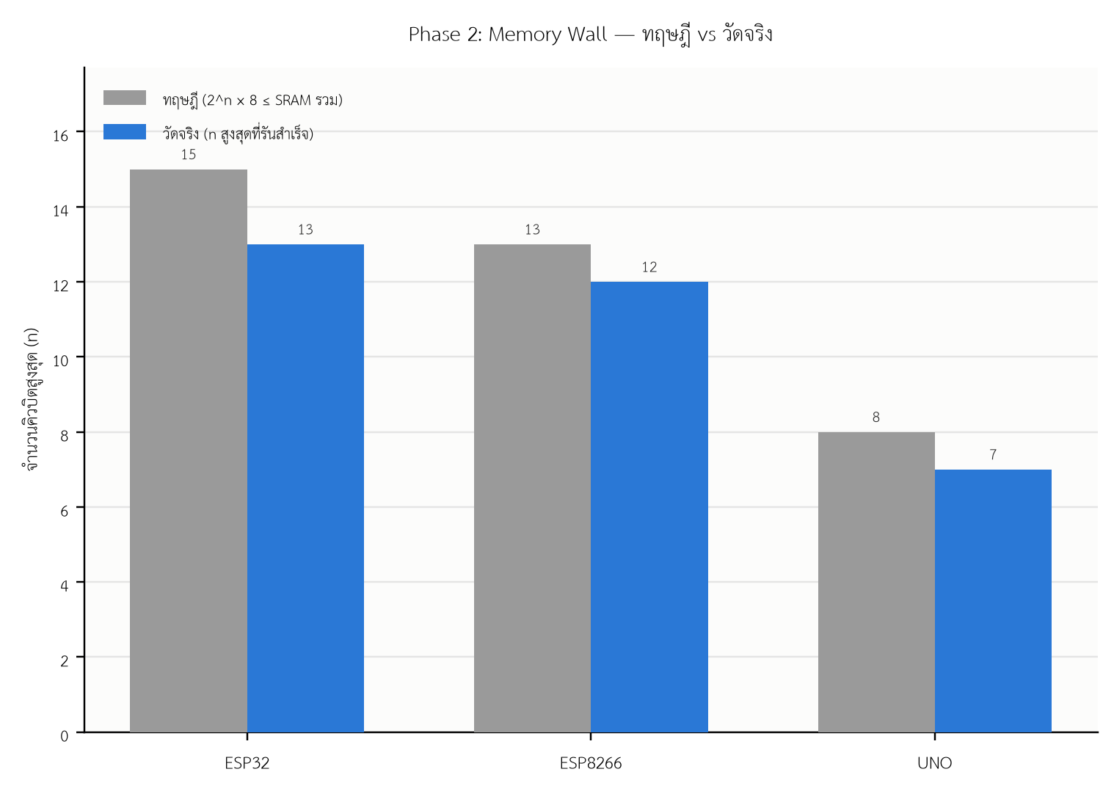
ภาพที่ 4.2 Memory Wall — ทฤษฎี vs วัดจริง ()
4.2.6 ผลการทดลอง — Execution Time (Uno)
ที่มา: results/phase2/uno_raw.csv (ดิบ, 540 trial: 3 วงจร × 6 ค่า n (2–7) × 30 trial), สรุปที่ results/phase2/summary.csv — รายงานแบบ Median ± IQR, n_trials=30 ทุกจุด
ตารางที่ 4.3 Execution Time (µs) — Median [IQR] จำแนกตามวงจรและ n
n | h_all | bell_ghz | qft
2 | 284 [280, 288] | 150 [148, 152] | 292 [292, 296]
3 | 812 [812, 816] | 348 [345, 352] | 1932 [1932, 1956]
4 | 2088 [2088, 2101] | 772 [769, 772] | 4692 [4692, 4699]
5 | 4906 [4904, 4912] | 1704 [1701, 1704] | 11012 [11012, 11012]
6 | 11468 [11464, 11468] | 3556 [3552, 3560] | 25920 [25916, 25923]
7 | 26308 [26304, 26312] | 7552 [7552, 7560] | 61424 [61420, 61424]

IQR แคบมากในทุกจุด (ส่วนใหญ่ < 0.3% ของ median) เพราะเป็นการรันบน bare-metal ไม่มี OS คั่นกลาง จึงไม่มี scheduling jitter แบบที่มักพบใน timing บนเครื่อง PC — ความแปรปรวนที่ เหลือมาจากความละเอียดของ micros() เท่านั้น (ยังไม่ผ่านการยืนยันด้วย Logic Analyzer)
qft ใช้เวลานานกว่า h_all และ bell_ghz อย่างชัดเจนที่ n เดียวกัน (เช่น n=7: qft 61.4ms vs h_all 26.3ms vs bell_ghz 7.6ms) สอดคล้องกับจำนวนเกทที่ต่างกัน: qft มีเกท CPhase เพิ่มแบบ O(n²) ในขณะที่ h_all และ bell_ghz มีเกทแบบ O(n) เท่านั้น
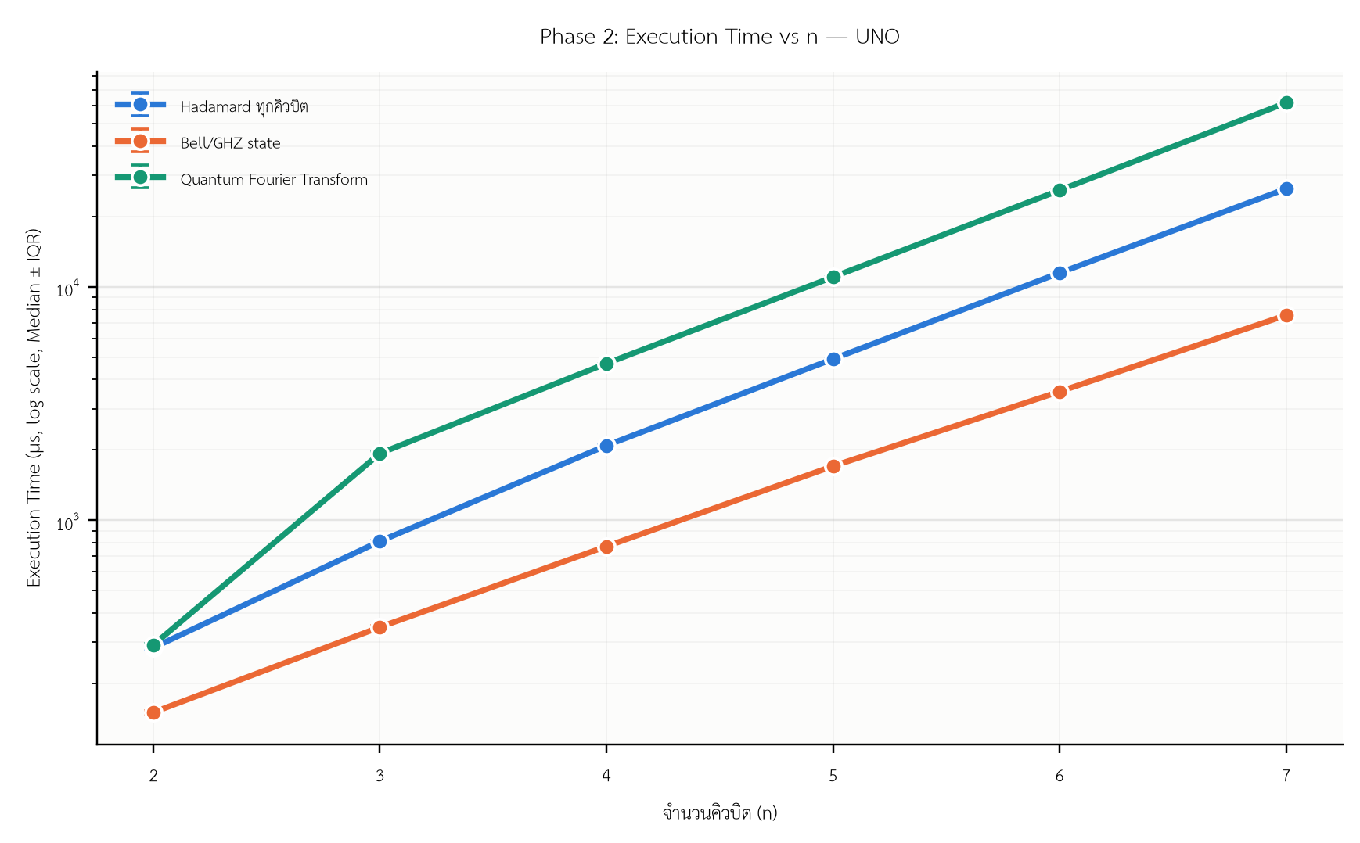
ภาพที่ 4.3 Execution Time vs n (log scale) — Uno ()
4.2.7 สรุปผล Phase 2 (Uno)
Memory Wall ของ Uno อยู่ที่ n=7 ใช้งานได้จริง / n=8 ล้มเหลว (ทฤษฎีทำนายไว้ที่ n=8 พอดี แต่ไม่เผื่อ stack) รูปแบบความล้มเหลวคือ runtime hang/ไม่ตอบสนอง (ไม่ใช่ compile-time error หรือ clean reset) ซึ่งเป็นข้อมูลสำคัญสำหรับ Decision Framework ใน Phase 4 — ระบบที่ใช้ static allocation ล้วนอย่าง Uno ไม่มีกลไกป้องกันตัวเองจาก SRAM overflow ในระดับ firmware ผู้พัฒนาต้องตรวจสอบขอบเขตนี้เองล่วงหน้า
4.2.8 NodeMCU ESP8266
สถานะ: ทำครบตามขอบเขตที่วางแผนไว้ (ไล่ค่า n จนบอร์ดล้มเหลว ทั้ง 3 วงจร ≥30 trial ต่อจุดข้อมูล) ส่วน ESP32 DevKit V1 ยังไม่เริ่มดำเนินการ
ตัวแปรควบคุม:
ตัวแปร | ค่า
บอร์ด | NodeMCU 1.0 (ESP-12E, ESP8266EX, 32-bit, 80MHz, ไม่มี FPU)
SRAM รวม (ระบุโดย PlatformIO) | 81920 bytes (~80KB)
PlatformIO Core | 6.1.19
Platform | espressif8266 (ติดตั้งอัตโนมัติระหว่างการทดลองนี้)
Framework | Arduino (framework-arduinoespressif8266)
Build flags | -D N_QUBITS=<n> -D CIRCUIT_ID=<id>
Baud rate (upload/serial) | 115200
จำนวน trial ต่อจุดข้อมูล | 30
การวัดเวลา | micros() (เตรียม GPIO D1 toggle ไว้สำหรับ Logic Analyzer ภายหลัง)

นโยบายหน่วยความจำ: ใช้ malloc() จองพื้นที่ตอน runtime ตามที่กำหนด (ต่างจาก Uno) ปิด WiFi (WiFi.forceSleepBegin()) ก่อนทดสอบทุกครั้งเพื่อไม่ให้ WiFi stack แย่งใช้ heap และปิด software watchdog ชั่วคราวเฉพาะช่วงจับเวลารันวงจร (ป้องกัน WDT reset ที่ n สูง)
ปัญหาเชิงเครื่องมือที่พบ: การเปิด serial port ครั้งแรกหลัง upload บางครั้งได้ค่าขยะ ปนมาก่อนบรรทัดข้อมูลจริง เพราะ ESP8266 ROM bootloader พิมพ์ข้อความที่ baud 74880 ก่อนที่ เฟิร์มแวร์ของเราจะเริ่ม Serial.begin(115200) — แก้โดยตั้ง DTR/RTS = false หลังเปิดพอร์ต และกรองบรรทัดด้วยการค้นหา substring "esp8266," แทนการเช็คจาก prefix ตรง ๆ ไม่พบปัญหา flaky/hang เหมือนที่เจอกับ Uno เลยตลอดการสวีปนี้
ตารางที่ 4.4 Memory Wall ของ ESP8266: ค่าทางทฤษฎี เทียบ ค่าที่วัดจริง
รายการ | ค่า
SRAM รวม (ระบุโดย PlatformIO) | 81920 bytes
n สูงสุดตามทฤษฎี (2ⁿ×8 ≤ 81920) | 13
n สูงสุดที่วัดจริงว่ารันสำเร็จ | 12 (ทั้ง 3 วงจร)
n แรกที่ล้มเหลว | 13 — malloc() คืนค่า NULL ตรง ๆ ทุกวงจร (h_all, bell_ghz, qft) ไม่มี hang ตรวจจับได้ในโค้ดทันที ต่างจาก Uno

รูปแบบความล้มเหลวของ ESP8266 คือ clean OOM (malloc คืน NULL) ซึ่งต่างจาก Uno ที่ ล้มเหลวแบบ runtime hang — สอดคล้องกับสมมติฐานที่ตั้งไว้ก่อนทดลอง เพราะ ESP8266 ใช้ dynamic allocation ที่มีกลไกตรวจสอบในตัว ในขณะที่ Uno ใช้ static array ที่ไม่มีกลไก ป้องกันตัวเองเลย — เป็นข้อแตกต่างเชิงสถาปัตยกรรมที่สำคัญมากสำหรับ Decision Framework (Phase 4) เช่นเดียวกับ Uno ค่าทฤษฎีสูงกว่าค่าที่วัดจริงอยู่ 1 เพราะ theoretical ไม่ได้รวม overhead ของ WiFi/lwIP stack (แม้ปิดแล้วก็ยังจองพื้นที่บางส่วนไว้ตั้งแต่ boot) และ heap fragmentation
ตารางที่ 4.5 Execution Time (µs) — Median [IQR], ESP8266
n | h_all | bell_ghz | qft
2 | 24 [24, 25] | 13 [13, 13] | 28 [28, 28]
3 | 72 [72, 73] | 26 [26, 26] | 248 [248, 248]
4 | 187 [187, 187] | 51 [51, 51] | 578 [577, 578]
5 | 456 [456, 457] | 104 [104, 104] | 1262 [1262, 1263]
6 | 1082 [1082, 1082] | 215 [214, 215] | 2781 [2780, 2781]
7 | 2499 [2499, 2499] | 444 [444, 444] | 6290 [6290, 6293]
8 | 5663 [5663, 5666] | 919 [919, 920] | 14524 [14521, 14524]
9 | 12697 [12694, 12698] | 1961 [1961, 1961] | 34132 [34132, 34132]
10 | 28057 [28057, 28057] | 4067 [4067, 4067] | 79774 [79774, 79774]
11 | 61760 [61760, 61760] | 8707 [8707, 8710] | 187237 [187237, 187245]
12 | 134233 [134233, 134234] | 18054 [18054, 18055] | 432274 [432274, 432274]

ที่มา: results/phase2/esp8266_raw.csv (ดิบ, 990 trial: 3 วงจร × 11 ค่า n (2–12) × 30 trial), สรุปที่ results/phase2/summary.csv
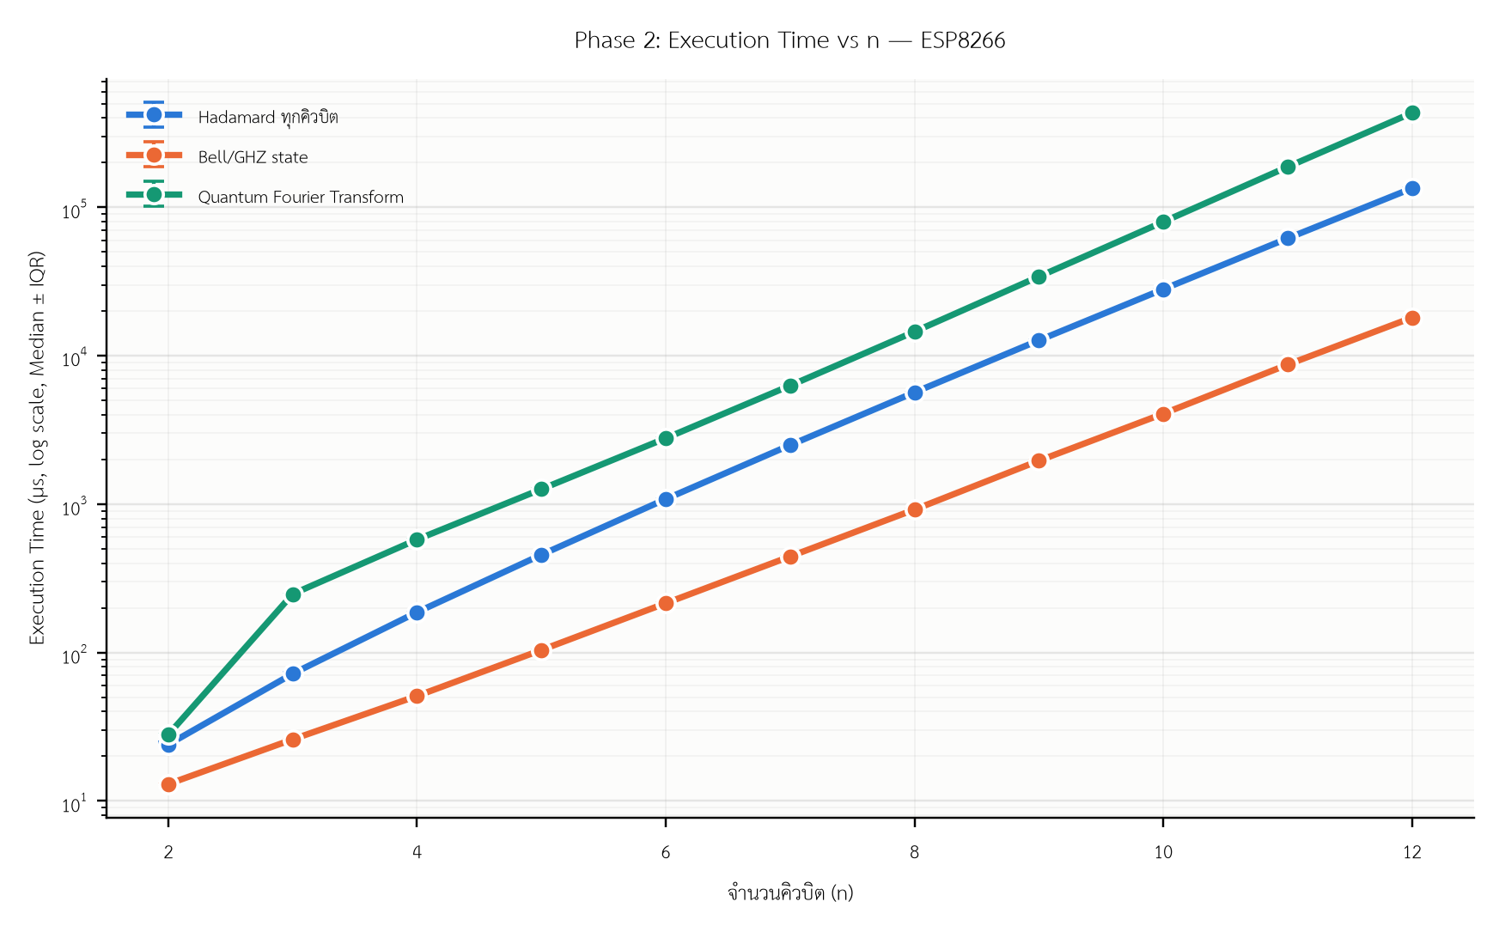
ภาพที่ 4.4 Execution Time vs n (log scale) — ESP8266 ()
เทียบกับ Uno ที่ n เดียวกัน (n=7, จุดสูงสุดที่ Uno รันได้):
วงจร | Uno (16MHz, ไม่มี FPU) | ESP8266 (80MHz, ไม่มี FPU) | อัตราเร่ง
h_all | 26308 µs | 2499 µs | ~10.5×
bell_ghz | 7552 µs | 444 µs | ~17.0×
qft | 61424 µs | 6290 µs | ~9.8×

อัตราเร่งที่ได้ (~10–17 เท่า) สูงกว่าอัตราส่วนสัญญาณนาฬิกาเพียงอย่างเดียว (80/16 = 5 เท่า) เพราะ ESP8266 เป็นสถาปัตยกรรม 32-bit จึงประมวลผลตัวแปร float (32-bit) ได้ในจำนวนรอบ สัญญาณนาฬิกาต่อคำสั่งน้อยกว่า ATmega328P ซึ่งเป็น 8-bit อย่างมีนัยสำคัญ แม้ทั้งสองบอร์ด จะไม่มี FPU ฮาร์ดแวร์เหมือนกันก็ตาม (soft-float ทั้งคู่)
4.2.9 ESP32 DevKit V1
สถานะ: ทำครบตามขอบเขตที่วางแผนไว้ (ไล่ค่า n จนบอร์ดล้มเหลว ทั้ง 3 วงจร ≥30 trial ต่อจุดข้อมูล) Phase 2 เสร็จครบทั้ง 3 บอร์ดแล้ว
ตัวแปรควบคุม:
ตัวแปร | ค่า
บอร์ด | ESP32 DevKit V1 (Espressif ESP32 Dev Module, 32-bit dual-core, 240MHz, มี FPU ฮาร์ดแวร์ single-precision)
SRAM รวม (ระบุโดย PlatformIO) | 327680 bytes (~320KB)
PlatformIO Core | 6.1.19
Platform | espressif32 @ 7.0.1
Framework | Arduino (framework-arduinoespressif32)
Build flags | -D N_QUBITS=<n> -D CIRCUIT_ID=<id>
Baud rate (upload/serial) | 115200
จำนวน trial ต่อจุดข้อมูล | 30
การวัดเวลา | micros() (เตรียม GPIO4 toggle ไว้สำหรับ Logic Analyzer ภายหลัง)

นโยบายหน่วยความจำ: ใช้ malloc() เหมือน ESP8266 แต่วัดเพิ่มอีกตัวคือ heap_caps_get_largest_free_block(MALLOC_CAP_8BIT) เพราะ heap ของ ESP32 แบ่งเป็น หลาย region ตามความสามารถ (capability-based) — free heap รวมมากพอ ไม่ได้แปลว่าจอง ก้อนต่อเนื่องขนาดใหญ่ได้เสมอไป ตรวจสอบแล้วว่า literal float ทุกตัวใน firmware/common/*.hpp มี f suffix ครบ (ตรวจสอบด้วย grep ก่อนเริ่มทดลอง จึงไม่พบ ปัญหา double-promotion ที่โจทย์เตือนไว้)
ไม่พบปัญหาเชิงเครื่องมือใด ๆ ระหว่างการสวีปนี้ (ไม่มี flaky upload, ไม่มี hang)
ตารางที่ 4.6 Memory Wall ของ ESP32: ค่าทางทฤษฎี (2 แบบ) เทียบ ค่าที่วัดจริง
รายการ | ค่า
SRAM รวม (ระบุโดย PlatformIO) | 327680 bytes
n สูงสุดตามทฤษฎีแบบเดิม (2ⁿ×8 ≤ SRAM รวม) | 15
largest free contiguous block ที่วัดจริง (คงที่ทุกค่า n ทุกวงจร) | 110580 bytes
n สูงสุดตามทฤษฎีแบบปรับปรุง (2ⁿ×8 ≤ largest_block) | 13
n สูงสุดที่วัดจริงว่ารันสำเร็จ | 13 (ทั้ง 3 วงจร)
n แรกที่ล้มเหลว | 14 — malloc() คืนค่า NULL ตรง ๆ ทุกวงจร ไม่มี hang

ข้อค้นพบสำคัญ: ทฤษฎีแบบเดิม (นับจาก SRAM รวม) ทำนายไว้ที่ n=15 แต่วัดจริงได้แค่ n=13 ต่างกันถึง 2 (มากกว่า Uno และ ESP8266 ที่ต่างกันแค่ 1) เมื่อตรวจ largest_block พบว่าคงที่ที่ 110580 bytes ทุกจุดข้อมูล ทุกวงจร ทุกค่า n (ไม่ได้ลดลง ตามการใช้งานของเรา แต่เป็นเพดานที่ตั้งไว้แล้วตั้งแต่ boot จาก WiFi/Bluetooth stack และ FreeRTOS ที่จองพื้นที่แบบกระจายเป็นก้อนเล็ก ๆ ทำให้พื้นที่ต่อเนื่องที่เหลือเล็กกว่า SRAM รวมมาก) และเมื่อคำนวณ 2ⁿ×8 ≤ 110580 จะได้ n สูงสุด = 13 พอดีกับค่าที่วัดจริงทุก ประการ (2¹³×8 = 65536 ≤ 110580 สำเร็จ, 2¹⁴×8 = 131072 > 110580 ล้มเหลว)
สรุปคือ "largest contiguous free block" คือตัวทำนาย Memory Wall ที่แม่นยำกว่า "free heap รวม" อย่างมีนัยสำคัญบนบอร์ดที่มี network stack ในตัว (ESP32, และคาดว่า รวมถึง ESP8266 ด้วยแม้จะไม่ได้วัด largest_block ไว้ใน Phase 2 รอบนี้) นี่คือเหตุผลที่ โจทย์วิจัยกำหนดให้วัดค่านี้แยกจาก free heap รวมตั้งแต่แรก และเป็นข้อสังเกตสำคัญสำหรับ Decision Framework: สูตรทฤษฎีอย่างง่าย (2ⁿ×8 ≤ SRAM) ใช้ประมาณการคร่าว ๆ ได้ แต่ ประเมิน "สูงเกินจริง" มากขึ้นเรื่อย ๆ ตามความซับซ้อนของ network stack บนบอร์ด
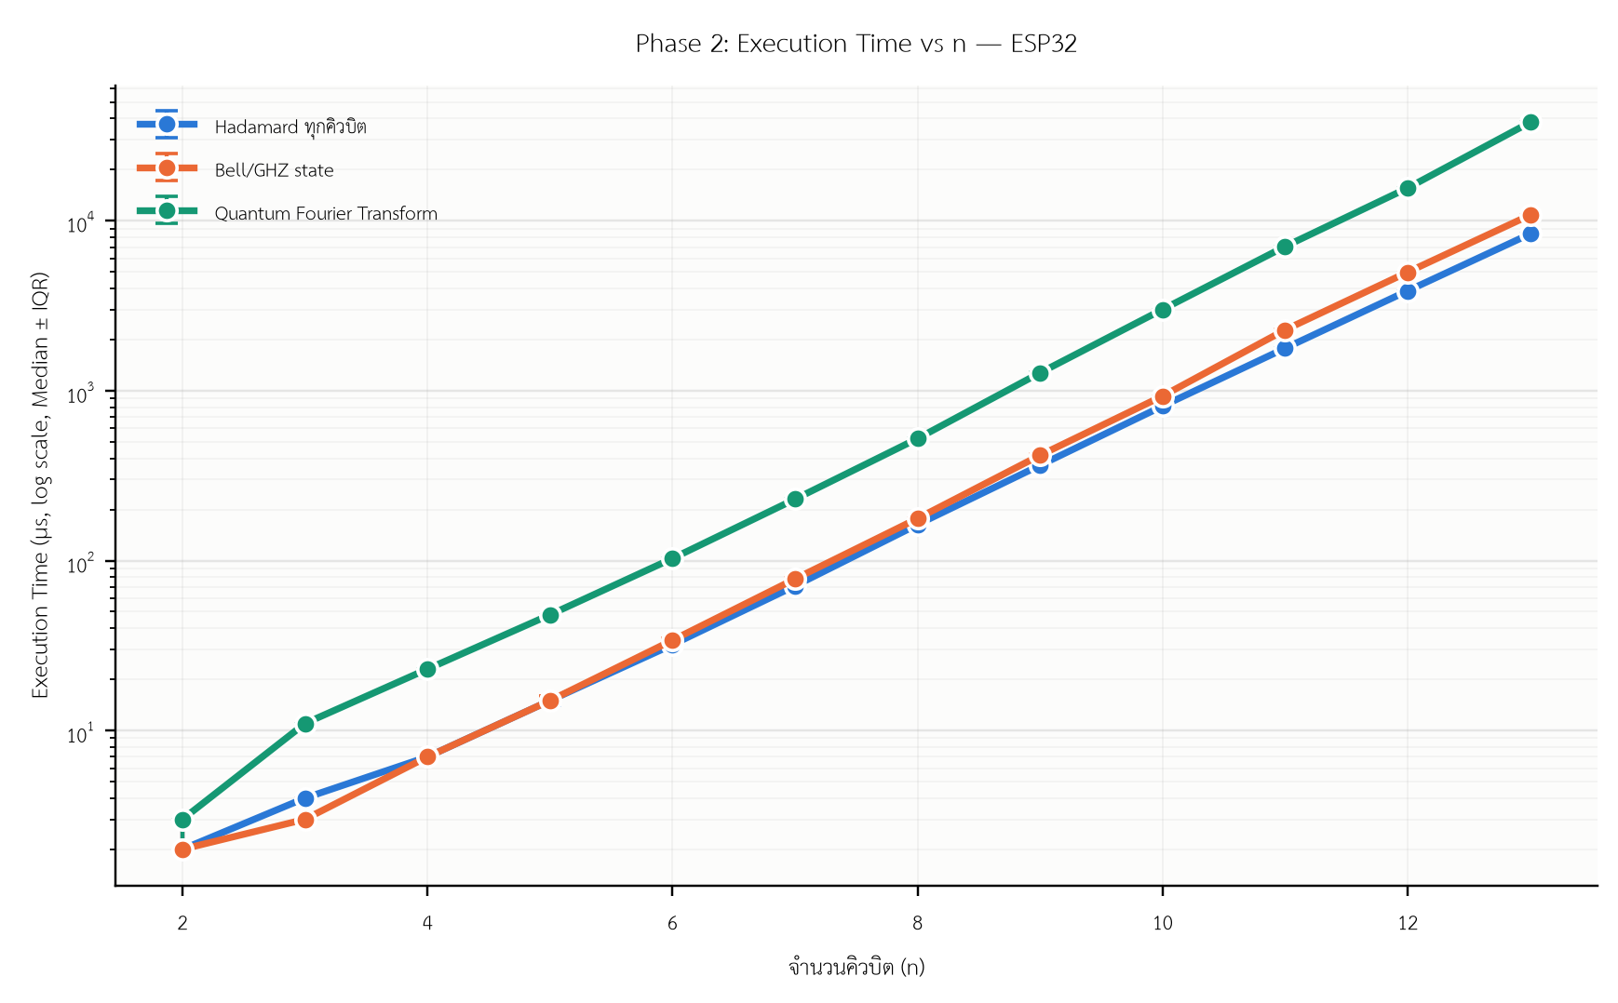
ภาพที่ 4.6 Execution Time vs n (log scale) — ESP32 ()
ตารางที่ 4.7 Execution Time (µs) — Median [IQR], ESP32
n | h_all | bell_ghz | qft
2 | 2 [2, 3] | 2 [2, 3] | 3 [2, 3]
3 | 4 [3, 4] | 3 [3, 4] | 11 [11, 11]
4 | 7 [7, 7] | 7 [7, 7] | 23 [22, 23]
5 | 15 [14, 15] | 15 [15, 16] | 48 [47, 48]
6 | 32 [32, 33] | 34 [34, 35] | 103 [103, 103]
7 | 71 [71, 71] | 78 [78, 79] | 230 [230, 230]
8 | 163 [163, 163] | 177 [176, 177] | 523 [515, 523]
9 | 364 [364, 371] | 417 [416, 424] | 1275 [1274, 1282]
10 | 812 [811, 812] | 931 [930, 931] | 3010 [3010, 3011]
11 | 1779 [1779, 1780] | 2282 [2282, 2288] | 7066 [7065, 7066]
12 | 3872 [3872, 3872] | 4988 [4988, 4988] | 15609 [15601, 15609]
13 | 8374 [8374, 8381] | 10818 [10818, 10819] | 38003 [38003, 38003]

ที่มา: results/phase2/esp32_raw.csv (ดิบ, 1170 trial: 3 วงจร × 13 ค่า n (2–13) × 30 trial), สรุปที่ results/phase2/summary.csv
เทียบทั้ง 3 บอร์ดที่ n=7 (จุดสูงสุดที่ Uno รันได้ — จุดร่วมเดียวที่ทั้ง 3 บอร์ดมีข้อมูล):
วงจร | Uno (16MHz, ไม่มี FPU) | ESP8266 (80MHz, ไม่มี FPU) | ESP32 (240MHz, มี FPU)
h_all | 26308 µs | 2499 µs | 71 µs
bell_ghz | 7552 µs | 444 µs | 78 µs
qft | 61424 µs | 6290 µs | 230 µs

ESP32 เร็วกว่า Uno ประมาณ 270–370 เท่า และเร็วกว่า ESP8266 ประมาณ 19–35 เท่า ที่ n เดียวกัน อัตราเร่งจาก ESP8266 ไป ESP32 (clock เพิ่มแค่ 3 เท่า) สูงกว่าสัดส่วน clock มาก เพราะ ESP32 มี FPU ฮาร์ดแวร์ประมวลผล float โดยตรง ในขณะที่ ESP8266 ต้อง ทำ soft-float (จำลองด้วยซอฟต์แวร์) ทั้งหมด — ยืนยันว่า FPU ฮาร์ดแวร์มีผลต่อ workload แบบ complex-number arithmetic นี้อย่างมาก มากกว่าความเร็วสัญญาณนาฬิกาเพียงอย่างเดียว
4.2.10 สรุปเปรียบเทียบ Memory Wall ระหว่างบอร์ด (ครบทั้ง 3 บอร์ด)
ภาพที่ 4.5 Memory Wall เทียบระหว่างบอร์ด ()
บอร์ด | SRAM รวม | n ตามทฤษฎี (SRAM รวม) | n ตามทฤษฎีปรับปรุง (largest block) | n วัดจริง | รูปแบบความล้มเหลว
Uno | 2048 B | 8 | — (static array, ไม่มี largest_block) | 7 | runtime hang (ตรวจจับไม่ได้ในโค้ด)
ESP8266 | 81920 B | 13 | ไม่ได้วัดในรอบนี้ | 12 | malloc คืน NULL (ตรวจจับได้สะอาด)
ESP32 | 327680 B | 15 | 13 (ตรงกับค่าวัดจริงพอดี) | 13 | malloc คืน NULL (ตรวจจับได้สะอาด)

ข้อสรุปสำหรับ Decision Framework (Phase 4):
- 1. รูปแบบความล้มเหลวแบ่งตามนโยบายหน่วยความจำ ไม่ใช่ตามยี่ห้อบอร์ด — บอร์ดที่ใช้
static allocation ล้วน (Uno) ล้มเหลวแบบ hang เงียบ ไม่มีสัญญาณเตือนในโค้ด ส่วนบอร์ด ที่ใช้ dynamic allocation (ESP8266, ESP32) ล้มเหลวแบบ clean OOM ตรวจจับได้เสมอ
- 2. **สูตรทฤษฎีอย่างง่าย (2ⁿ×8 ≤ SRAM รวม) ใช้ประมาณคร่าว ๆ ได้แต่ประเมินสูงเกินจริง
เสมอ — ยิ่งบอร์ดมี network stack (WiFi/Bluetooth) มากเท่าไร ยิ่งประเมินสูงเกินจริง มากเท่านั้น (Uno ไม่มี WiFi เลย ต่างจากค่าจริงแค่ 1, ESP32 มีทั้ง WiFi+Bluetooth stack ต่างจากค่าจริงถึง 2) สำหรับบอร์ดที่มี malloc และมี capability ให้ตรวจสอบ `largest_block` ควรใช้ 2ⁿ×8 ≤ largest_block** แทน จะแม่นยำกว่ามาก (พิสูจน์แล้วบน ESP32 ว่าตรงกับค่าจริงพอดี)
- 3. Execution time ต่างกันข้ามหลายอันดับ (order of magnitude) ระหว่างบอร์ด (Uno ช้าสุด
ESP32 เร็วสุด ~270–370 เท่า) ปัจจัยหลักคือ FPU ฮาร์ดแวร์ (ไม่ใช่แค่ clock speed)
Phase 2 เสร็จสมบูรณ์ทั้ง 3 บอร์ดแล้ว ขั้นต่อไปคือ Phase 3: Offload Benchmark
4.3 Phase 3: Offload Benchmark
4.3.1 วัตถุประสงค์
หาว่าที่ n เท่าไรการ "ส่งงานไปให้ PC จำลองแทน" (offload) เริ่มคุ้มกว่าการรันในบอร์ดเอง (local) โดยวัด End-to-End (E2E) Latency ของการขอ-รับผลผ่าน serial เทียบกับเวลารัน local ที่วัดได้จริงจาก Phase 2 สถานะ: ทำครบทั้ง 3 บอร์ดแล้ว (ESP32 DevKit V1, NodeMCU ESP8266, Arduino Uno R3)
4.3.2 โปรโตคอลเฟรม
ทิศทาง | โครงสร้าง | ขนาด
Request (MCU→PC) | [0xAA][n_qubits][circuit_type][CRC8] | 4 bytes
Response (PC→MCU) | [0x55][outcome: uint32 big-endian][CRC8] | 6 bytes

CRC8: bit-by-bit, polynomial 0x07 (CRC-8/SMBUS), init=0x00 — ตรวจสอบแล้วว่าผล การคำนวณจาก firmware/common/protocol.hpp (C++) และ pc/phase3_offload/protocol.py (Python) ตรงกันทุกกรณีทดสอบ (unit test 3 เฟรมตัวอย่างก่อนเริ่มใช้งานจริง)
outcome คือผลการวัด (measurement) 1 ครั้งที่สุ่มจากการแจกแจงความน่าจะเป็นที่ได้จาก การจำลองด้วย Qiskit Aer จำลองใหม่ทั้งหมดทุกคำขอ ไม่มีการ cache ผลไว้ล่วงหน้า — เป็นการตัดสินใจเชิงระเบียบวิธีที่ตั้งใจ เพื่อให้ e2e_latency_us สะท้อนต้นทุนจริงของ การ offload ทั้งหมด (การส่งผ่าน + การจำลองฝั่ง PC จริง) ไม่ใช่แค่ต้นทุนการสื่อสาร เพราะบริการ offload จริงก็ต้องแบกต้นทุนการคำนวณนี้เช่นกัน
เฟรมเล็กมาก (4/6 bytes) ตามข้อกำหนดเรื่อง Serial RX buffer ของ Uno (64 bytes)
ข้อจำกัดที่ตรวจพบระหว่างทดลอง (รายงานตามจริง): CRC8 คุ้มครองเฉพาะเฟรมไบนารี (request/response) เท่านั้น บรรทัดสรุปผลแบบข้อความ (CSV) ที่ MCU พิมพ์หลังแลกเปลี่ยน ครบ 30 รอบ ไม่มีการป้องกันด้วย checksum พบข้อมูลเสียหายจริง 1 ครั้งที่ baud=460800 (บรรทัด esp32,qft,... ถูกอ่านเป็น espqft,... เนื่องจากมี byte หายไป 3 ตัวระหว่างส่ง) ตัดแถวนั้นทิ้งจากชุดข้อมูล (ไม่เดาค่าที่ถูกต้อง) ทำให้ n=8 ที่ baud=460800 ของวงจร qft มี trial เหลือ 29 จาก 30 — บันทึกไว้ตรงนี้เพื่อความโปร่งใส และเป็นข้อจำกัดที่ควรแก้ใน งานวิจัยต่อยอด (เช่น เพิ่ม checksum ให้บรรทัดสรุปผลด้วย)
4.3.3 ESP32 DevKit V1
1) ตัวแปรควบคุม
ตัวแปร | ค่า
บอร์ด | ESP32 DevKit V1 (เหมือน Phase 2)
PC (server) | macOS-26.3.1-arm64, Python 3.11.7, Qiskit 2.5.1, Qiskit Aer 0.17.2, AerSimulator(method="statevector")
Baud rate ที่ทดสอบ | 115200 (มาตรฐาน) และ 460800 (สูงสุดที่พิสูจน์ว่าเสถียร)
Baud rate ที่ทดสอบแล้วไม่เสถียร | 921600 (ล้มเหลวตั้งแต่ n=2 แรก — ไม่ได้รับข้อมูลใด ๆ กลับมาเลย), 576000 (ล้มเหลวเช่นกัน)
REPS ต่อจุดข้อมูล | 30
n ที่ทดสอบ | 2–13 (เท่ากับ Memory Wall ที่วัดได้จริงของ ESP32 ใน Phase 2)
Session timeout (PC-side hard deadline) | 90 วินาที ต่อจุดข้อมูล
MCU response timeout | 5000 ms ต่อ request

หมายเหตุเรื่อง baud rate: ทดสอบ 921600 และ 576000 แล้วพบว่าสื่อสารไม่สำเร็จเลย (ไม่ได้รับแม้แต่บรรทัดสรุปผลกลับมา) ในขณะที่ 460800 ใช้งานได้สมบูรณ์ (error_rate=0% ตลอด 12 จุดข้อมูล) จึงสรุปว่า 460800 คือ baud rate สูงสุดที่เสถียรจริงสำหรับ ESP32 DevKit V1 ตัวนี้ผ่านสาย USB-to-serial แบบ CH340 ไม่ใช่ 921600 ตามที่มักอ้างกัน ทั่วไปในเอกสารอื่น — ค่านี้ขึ้นกับฮาร์ดแวร์สาย/ชิปแปลงสัญญาณเฉพาะเครื่องที่ใช้ทดลอง
2) ผลการทดลอง Crossover Point
ที่มา: results/phase3/esp32_raw.csv (ดิบ, 2159 trial ที่ใช้งานได้ + 1 trial ถูกตัด ทิ้งเพราะข้อมูลเสีย), สรุปที่ results/phase3/summary.csv และ results/phase3/crossover_summary.csv — รายงานแบบ Median ± IQR
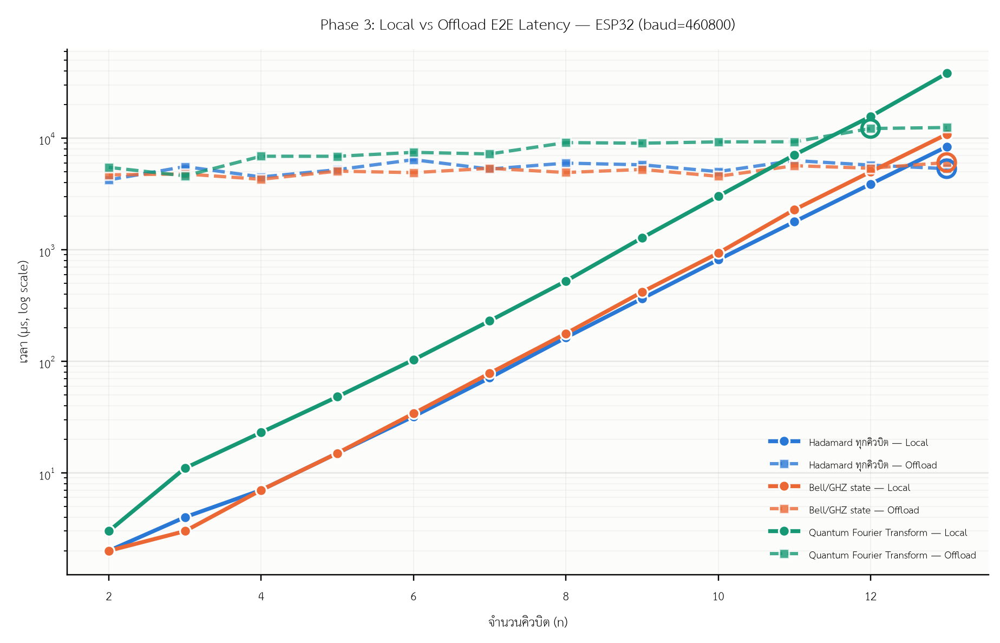
ภาพที่ 4.7 Local vs Offload E2E Latency — ESP32 ()
เส้นทึบ=local (จาก Phase 2), เส้นประ=offload (baud=460800)
ตารางที่ 4.8 Crossover Point ของ ESP32 (n แรกที่ offload latency < local execution time)
วงจร | Crossover Point (n) | หมายเหตุ
h_all | 13 | เท่ากับ n สูงสุดที่ทดสอบได้พอดี (Memory Wall)
bell_ghz | 13 | เท่ากับ n สูงสุดที่ทดสอบได้พอดี (Memory Wall)
qft | 12 | offload คุ้มกว่าตั้งแต่ n=12 ซึ่งยังไม่ถึง Memory Wall

3) ข้อสังเกต
- 1. Offload latency แทบคงที่ตลอดช่วง n ที่ทดสอบ อยู่ที่ประมาณ 4,200–13,800 µs
(ไม่ขึ้นกับ n มากนัก) เพราะเฟรมมีขนาดคงที่ (4/6 bytes) เวลาส่วนใหญ่จึงเป็น fixed overhead ของ OS/driver/Python ไม่ใช่เวลาจำลองวงจรฝั่ง PC เอง (PC เร็วกว่า MCU มากจนเวลาจำลองจริงเล็กน้อยเมื่อเทียบกับ overhead การสื่อสาร) ส่วน local execution time โตแบบเอ็กซ์โพเนนเชียลตาม n (2ⁿ) จึงตัดกันในที่สุด
- 2. Baud rate แทบไม่มีผลต่อ offload latency (เช่น qft n=12: baud 115200 ได้ 8366µs
แต่ baud 460800 กลับได้ 12187µs สูงกว่า) เพราะเฟรมเล็กมาก เวลาส่งผ่านจริงเป็นเพียง ไม่กี่ไมโครวินาทีไม่ว่า baud ใด ความแปรปรวนที่เห็นส่วนใหญ่มาจาก OS scheduling และ Python overhead ฝั่ง PC ไม่ใช่จาก physical transport — สรุปคือการเลือก baud rate สูงขึ้นไม่ได้ช่วยลด offload latency อย่างมีนัยสำคัญสำหรับ workload แบบเฟรมเล็กนี้
- 3. qft คุ้มกับการ offload เร็วที่สุด (n=12 ก่อน Memory Wall คือ n=13) เพราะ qft มี
ต้นทุนการรัน local สูงที่สุดในทุกวงจรที่ n เดียวกัน (จำนวนเกทแบบ O(n²)) จึงถึงจุด ที่ offload latency คงที่ "ตัด" เส้น local ที่กำลังพุ่งขึ้นได้เร็วกว่าวงจรอื่น
- 4. h_all และ bell_ghz มี crossover point ที่ n=13 พอดี ซึ่งเป็นค่าสูงสุดที่ทดสอบได้
(ชนกับ Memory Wall ของ ESP32 พอดี) — เป็นไปได้ว่าถ้าทดสอบ local เกิน n=13 (ซึ่งทำ ไม่ได้จริงเพราะ malloc ล้มเหลว) crossover ของสองวงจรนี้ก็ยังคงอยู่ที่ n=13 นี้เอง เพราะเป็นค่าสุดท้ายที่ local รันได้ นี่คือจุดสำคัญของ offload ในทางปฏิบัติ: ประโยชน์ที่แท้จริงของ offload ไม่ได้อยู่ที่ช่วง n ที่ local ยังรันได้ (ซึ่ง local มักเร็วกว่าอยู่ดีสำหรับ n เล็ก) แต่อยู่ที่การ "ไปต่อได้เกิน Memory Wall" ของบอร์ด ซึ่ง Phase 3 รอบนี้ยังไม่ได้วัดขอบเขตนั้น เพราะจำกัดช่วงทดสอบไว้เท่ากับที่ local ทำได้ตามข้อกำหนดของโจทย์วิจัย
4) สรุปผล
ESP32 มี crossover point สูงที่สุดในบรรดา 3 บอร์ด (n=12 สำหรับ qft, n=13 สำหรับ h_all และ bell_ghz ซึ่งชนกับ Memory Wall พอดี) เพราะมี local execution time เร็ว ที่สุด (มี FPU ฮาร์ดแวร์) จึงคุ้มกับการ offload ช้าที่สุดในบรรดา 3 บอร์ด — สำหรับ วงจร h_all และ bell_ghz แทบไม่มีช่วง n ที่ offload คุ้มกว่าก่อนที่หน่วยความจำจะหมด
4.3.4 NodeMCU ESP8266
สถานะ: ทำครบตามขอบเขต (n=2 ถึง Memory Wall จริงของ ESP8266 คือ n=12, ทั้ง 3 วงจร, baud 115200 และ 460800, 30 trial ต่อจุดข้อมูล) ไม่พบ error เลยตลอดการทดลอง (error_rate=0% ทุกจุดข้อมูล ทั้ง 2 baud — สื่อสารเสถียรกว่า ESP32 ในรอบนี้)
1) ตัวแปรควบคุม
ตัวแปร | ค่า
บอร์ด | NodeMCU 1.0 (ESP-12E, ESP8266EX, เหมือน Phase 2)
PC (server) | เหมือน ESP32 (macOS-26.3.1-arm64, Python 3.11.7, Qiskit Aer 0.17.2)
Baud rate ที่ทดสอบ | 115200 และ 460800 (สูงสุดที่พิสูจน์ว่าเสถียร)
Baud rate ที่ทดสอบแล้วไม่เสถียร | 921600 (ล้มเหลวตั้งแต่ n=2 แรก)
REPS ต่อจุดข้อมูล | 30
n ที่ทดสอบ | 2–12 (เท่ากับ Memory Wall ที่วัดได้จริงของ ESP8266 ใน Phase 2)

ทดสอบ baud 921600 แล้วไม่เสถียรตั้งแต่ n=2 แรก (timeout ทันที ไม่ได้รับข้อมูลกลับเลย) จึงใช้ 460800 เป็น baud สูงสุดที่เสถียร เช่นเดียวกับ ESP32 (ไม่ได้ไล่ค่ากลาง ๆ ซ้ำ เพราะรูปแบบผลตรงกับที่พบใน ESP32 อยู่แล้ว)
2) ผลการทดลอง Crossover Point
ที่มา: results/phase3/esp8266_raw.csv (ดิบ, 1980 trial ครบทุกจุด ไม่มีข้อมูลเสีย), สรุปที่ results/phase3/summary.csv
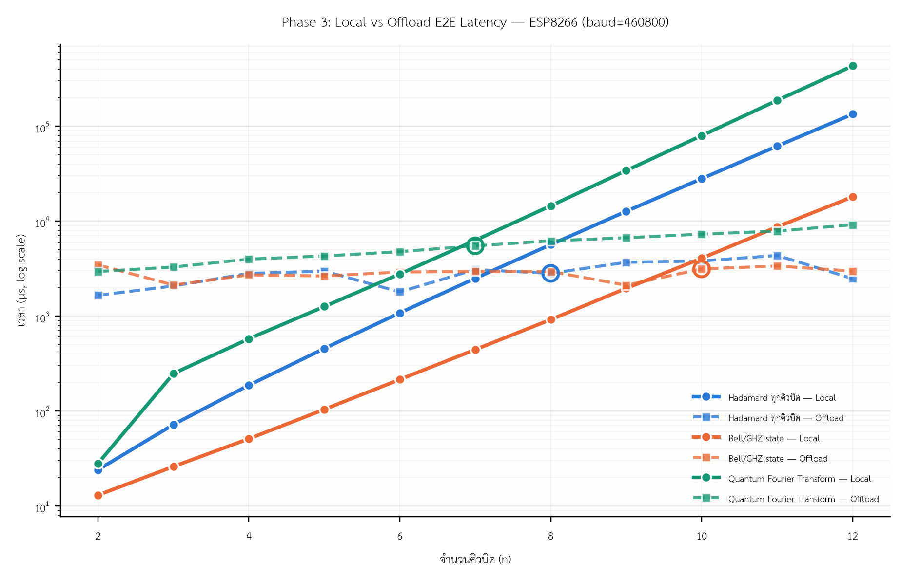
ภาพที่ 4.8 Local vs Offload E2E Latency — ESP8266 ()
ตารางที่ 4.9 Crossover Point ของ ESP8266 (baud=460800)
วงจร | Crossover Point (n) | Offload latency ที่ n นั้น (median) | Local ที่ n นั้น (median, จาก Phase 2)
qft | 7 | 5503 µs | 6290 µs
h_all | 8 | 2824 µs | 5663 µs
bell_ghz | 10 | 3143 µs | 4067 µs

3) ข้อสังเกต
crossover ของ ESP8266 เกิดที่ n ต่ำกว่า ESP32 มาก (ESP8266: n=7–10, ESP32: n=12–13) เพราะ local execution time ของ ESP8266 ช้ากว่า ESP32 อย่างมากตั้งแต่ Phase 2 (ไม่มี FPU ฮาร์ดแวร์) แต่ offload latency ของทั้งสองบอร์ดใกล้เคียงกัน (ESP8266 ~1.6–9.2 ms, ESP32 ~4.2–13.8 ms) เพราะ offload latency ถูกกำหนดโดยพฤติกรรมฝั่ง PC และ USB-serial driver เป็นหลัก ไม่ใช่ตัว MCU เอง — ยืนยันหลักการสำคัญ: ยิ่งบอร์ด คำนวณ local ช้าเท่าไร ยิ่งคุ้มกับการ offload เร็วเท่านั้น (crossover point ต่ำกว่า) เพราะ "ต้นทุนคงที่" ของ offload แทบไม่ขึ้นกับว่าใช้บอร์ดไหนเป็นตัวขอ
ลำดับ crossover point ตามวงจรก็สอดคล้องกับ ESP32 เช่นกัน: qft (ต้นทุน local สูงสุด เพราะเกท O(n²)) มี crossover point ต่ำสุดเสมอทั้ง 2 บอร์ด
4) สรุปผล
ESP8266 คุ้มกับการ offload เร็วกว่า ESP32 อย่างชัดเจนในทุกวงจร (crossover point ต่ำ กว่า ESP32 ประมาณ 3–5 คิวบิต) เพราะ local execution ช้ากว่า (ไม่มี FPU) ในขณะที่ offload latency ของทั้งสองบอร์ดใกล้เคียงกัน — ยืนยันความสัมพันธ์ผกผันระหว่างความเร็ว local กับ crossover point
4.3.5 Arduino Uno R3
สถานะ: ทำครบตามขอบเขต (n=2 ถึง Memory Wall จริงของ Uno คือ n=7, ทั้ง 3 วงจร, baud 115200 และ baud สูงสุดที่พิสูจน์ว่าเสถียร, 30 trial ต่อจุดข้อมูล) Phase 3 เสร็จครบทั้ง 3 บอร์ดแล้ว
1) ตัวแปรควบคุม
ตัวแปร | ค่า
บอร์ด | Arduino Uno R3 (ATmega328P, เหมือน Phase 2)
PC (server) | เหมือน ESP32/ESP8266
Baud rate ที่ทดสอบ | 115200 และ 2000000 (สูงสุดที่พิสูจน์ว่าเสถียร)
Baud rate ที่ทดสอบแล้วไม่เสถียร | 4000000 (ล้มเหลวทันที)
REPS ต่อจุดข้อมูล | 30
n ที่ทดสอบ | 2–7 (เท่ากับ Memory Wall ที่วัดได้จริงของ Uno ใน Phase 2)

การหา baud สูงสุดที่เสถียร: Uno ใช้ USB-CDC ผ่านชิป ATmega16u2 บนบอร์ด (ต่างจาก ESP8266/ESP32 ที่ใช้ชิปแปลงสัญญาณ CH340 ภายนอก) ทดสอบไล่ค่าขึ้นไปเรื่อย ๆ พบว่า 250000, 500000, 1000000 และ 2000000 (2 Mbps) ใช้งานได้สมบูรณ์ทั้งหมด จนกระทั่ง 4000000 จึงล้มเหลว (timeout ทันที) 2000000 จึงเป็น baud สูงสุดที่ใช้งานจริงในรอบนี้ ค่านี้มีคำอธิบายเชิงฮาร์ดแวร์ที่ชัดเจน: ATmega328P สร้าง baud จาก crystal 16MHz ผ่าน USART ในโหมด double-speed (U2X) ได้สูงสุดตามทฤษฎีที่ 16MHz/8 = 2Mbps พอดี — ตรงกับ ขอบเขตที่วัดได้จริง (4Mbps เกินขีดจำกัดฮาร์ดแวร์นี้ไปเท่าตัว จึงใช้งานไม่ได้) ต่างจาก ESP8266/ESP32 ที่ขอบเขต ~460800 มาจากข้อจำกัดของชิป CH340/ไดรเวอร์ ไม่ใช่ ข้อจำกัดของตัว MCU เอง
2) ผลการทดลอง Crossover Point
ที่มา: results/phase3/uno_raw.csv (ดิบ, 1080 trial ครบทุกจุด), สรุปที่ results/phase3/summary.csv — พบ error 1 ครั้งจาก 1080 trial (bell_ghz, n=2, baud=2000000, error_rate=3.3% ของจุดข้อมูลนั้น) ซึ่งต่ำกว่าเกณฑ์ที่ถือว่าไม่เสถียร (>50%) มาก จึงยังนับเป็นข้อมูลที่ใช้ได้ตามปกติ ถือเป็นความแปรปรวนเล็กน้อยที่คาดว่าจะ พบได้จริงเมื่อทำงานที่ขอบบนของขีดจำกัดฮาร์ดแวร์
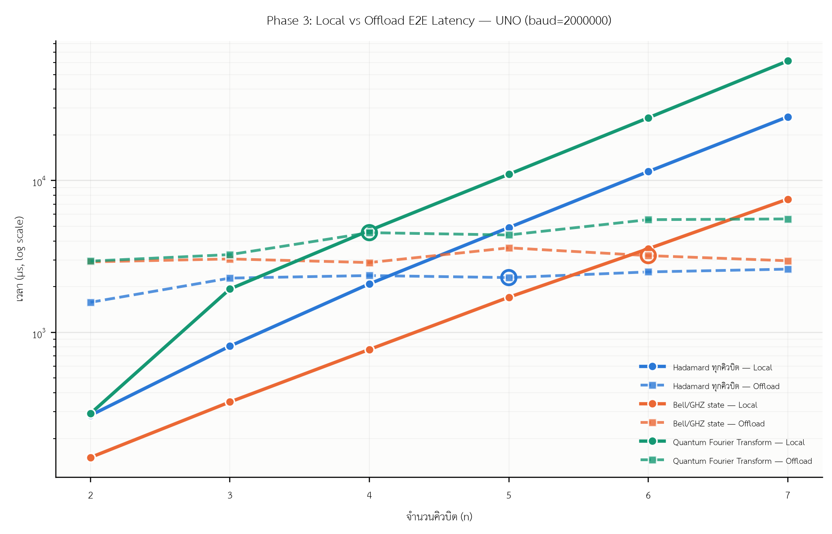
ภาพที่ 4.9 Local vs Offload E2E Latency — Uno ()
ตารางที่ 4.10 Crossover Point ของ Uno (baud=2000000)
วงจร | Crossover Point (n) | Offload latency ที่ n นั้น (median) | Local ที่ n นั้น (median, จาก Phase 2)
qft | 4 | 4540 µs | 4692 µs
h_all | 5 | 2296 µs | 4906 µs
bell_ghz | 6 | 3204 µs | 3556 µs

3) ข้อสังเกต
Uno มี crossover point ต่ำที่สุดในบรรดา 3 บอร์ดทุกวงจร (qft ที่ n=4 คือ crossover point ที่ต่ำที่สุดที่พบตลอดทั้งงานวิจัย) ยืนยันแนวโน้มที่ตั้งข้อสังเกตไว้ในหัวข้อ ก่อนหน้าได้ชัดเจนที่สุด: Uno มี local execution time ช้าที่สุดในบรรดา 3 บอร์ด (ไม่มี FPU และเป็นสถาปัตยกรรม 8-bit) ในขณะที่ offload latency ของ Uno (~1.6–5.6 ms) อยู่ในช่วงใกล้เคียงกับอีกสองบอร์ด (ESP8266 ~1.6–9.2 ms, ESP32 ~4.2–13.8 ms)
4) สรุปผล
Uno คุ้มกับการ offload เร็วที่สุดในบรรดา 3 บอร์ด แม้จะเป็นบอร์ดที่มี Memory Wall ต่ำที่สุดก็ตาม เพราะ local execution ช้าที่สุด (ไม่มี FPU, สถาปัตยกรรม 8-bit) ในขณะที่ offload latency ไม่ต่างจากอีกสองบอร์ดมากนัก
4.3.6 สรุปผล Phase 3 (ครบทั้ง 3 บอร์ด)
ตารางที่ 4.11 สรุป Crossover Point เปรียบเทียบทั้ง 3 บอร์ด
วงจร | Uno | ESP8266 | ESP32
qft | 4 | 7 | 12
h_all | 5 | 8 | 13
bell_ghz | 6 | 10 | 13

ข้อสรุปสำหรับ Decision Framework (Phase 4):
- 1. Offload latency แทบไม่ขึ้นกับ MCU, baud rate, หรือ n — อยู่ในช่วง ~1.6–14 ms
ทั้ง 3 บอร์ด ทุก baud rate เพราะเฟรมมีขนาดคงที่ (4/6 bytes) เวลาส่วนใหญ่จึงเป็น fixed overhead ของ PC/OS/driver ไม่ใช่ตัวแปรที่มาจากฝั่ง MCU — การเพิ่ม baud rate ไม่ช่วยลด latency อย่างมีนัยสำคัญสำหรับ workload แบบเฟรมเล็กนี้ (พิสูจน์แล้ว ทั้ง 3 บอร์ด)
- 2. Crossover point แปรผกผันกับความเร็วในการคำนวณ local ของบอร์ด — บอร์ดที่มี
local execution time ช้า (Uno) จะคุ้มกับการ offload ตั้งแต่ n ต่ำ ๆ ในขณะที่บอร์ด ที่คำนวณเร็ว (ESP32 ที่มี FPU) ต้องรอถึง n สูงใกล้ Memory Wall จึงจะเริ่มคุ้ม
- 3. Crossover point แปรผกผันกับความซับซ้อนของวงจร — qft (เกทมากสุด O(n²)) คุ้มกับ
offload เร็วที่สุดเสมอทุกบอร์ด ตามด้วย h_all แล้วจึง bell_ghz (เกทน้อยสุด)
- 4. Uno และ ESP8266 มี crossover point ที่ยังไม่ถึง Memory Wall ของตัวเอง (มีช่วง n ที่
ยังรัน local ได้แต่ offload คุ้มกว่าแล้ว) ในขณะที่ ESP32 (h_all, bell_ghz) crossover เกิดขึ้นพอดีที่ Memory Wall — สะท้อนว่า ESP32 มี local execution เร็วพอที่จะแข่งกับ offload ได้เกือบตลอดช่วงที่ยังมีหน่วยความจำพอ
Phase 3 เสร็จสมบูรณ์ทั้ง 3 บอร์ดแล้ว ขั้นต่อไปคือสังเคราะห์ Phase 4: Decision Framework จากผลรวมของทั้ง 3 phase
4.4 Decision Framework
4.4.1 หลักการโดยรวม
สังเคราะห์จากผล Phase 2 (Memory Wall) และ Phase 3 (Crossover Point) ของทั้ง 3 บอร์ด เป็นกรอบการตัดสินใจ 2 ขั้นตอน:
- 1. ตรวจ Memory Wall ก่อนเสมอ — ถ้า n เกินความจุที่บอร์ดรันได้จริง (local) offload
คือทางเลือกเดียวที่เป็นไปได้ ไม่ต้องพิจารณาความเร็ว
- 2. ถ้ายังไม่เกิน Memory Wall ให้เทียบ Crossover Point — ถ้า n ต่ำกว่า crossover
point ของบอร์ด/วงจรนั้น local จะเร็วกว่า ถ้า n สูงกว่า offload จะเร็วกว่า
ตามที่ขอไว้ในโจทย์วิจัย เกณฑ์ทั้งสองข้อนี้เขียนในรูปคุณลักษณะของบอร์ด (word size, มี/ไม่มี FPU, ความเร็วสัญญาณนาฬิกา, นโยบายหน่วยความจำ) แทนที่จะเป็นตารางค่าคงที่ตาย ตัวเฉพาะ 3 บอร์ดที่ทดสอบ เพื่อให้พอประมาณค่ากับบอร์ดอื่นที่ยังไม่ได้ทดสอบได้บ้าง โดยมีเงื่อนไขและข้อจำกัดตามหัวข้อ 4.4.5
4.4.2 สูตร Memory Wall (ทั่วไป)
จากข้อสรุปหัวข้อ 4.2.10:
n_max = floor( log2( B / 8 ) )
โดย B = largest contiguous free block ที่วัดได้จริง (ถ้าบอร์ดรองรับ เช่น
heap_caps_get_largest_free_block บน ESP32 — แม่นยำที่สุด พิสูจน์แล้วว่า
ตรงกับค่าจริง 100% บน ESP32)
หรือถ้าวัด B ไม่ได้ (บอร์ด static-allocation ล้วนอย่าง Uno หรือไม่มี API
ตรวจสอบ) ให้ประมาณแบบระมัดระวังด้วย:
B ≈ SRAM รวม ÷ 2 (ลด 1 คิวบิตจากค่าทฤษฎีดิบ 2ⁿ×8 ≤ SRAM รวม)
การลด 1 คิวบิตเป็นค่าปลอดภัยขั้นต่ำที่พิสูจน์แล้วว่าจำเป็นทั้ง Uno (SRAM ไม่มี network stack เลย ก็ยังต่างจากค่าจริง 1) และ ESP8266 (มี network stack ต่างจาก ค่าจริง 1 เท่ากัน) ส่วน ESP32 ซึ่งมี WiFi+Bluetooth stack พร้อมกันต่างจากค่าจริงถึง 2 คิวบิต บอร์ดที่มี network/RTOS stack มากยิ่งควรลดค่าประมาณลงมากกว่า 1 คิวบิต เพื่อความปลอดภัย ถ้าวัด largest_block ไม่ได้จริง
4.4.3 สูตร Crossover Point (ทั่วไป)
จากข้อสรุปหัวข้อ 4.3.6 offload latency แทบคงที่ (~1.6–14 ms ไม่ขึ้นกับบอร์ด/baud) จึง crossover point ถูกกำหนดโดยความเร็วในการคำนวณ local ของบอร์ดเป็นหลัก ประมาณค่า ให้บอร์ดใหม่ได้ด้วยการ "เทียบ" กับบอร์ดอ้างอิงที่ใกล้เคียงที่สุดในตารางที่ 4.12:
n*(บอร์ดใหม่) ≈ n*(บอร์ดอ้างอิงคลาสเดียวกัน) + log2(clock ใหม่ / clock อ้างอิง)
+ ตัวปรับ FPU (ถ้าข้ามคลาส)
ค่าที่วัดได้จริงจาก 2 คู่เปรียบเทียบที่มีอยู่:
การเปลี่ยนแปลง | อัตราส่วน clock | log2(อัตราส่วน) | Δn* จริง (h_all, bell_ghz, qft)
Uno → ESP8266 (8-bit→32-bit, ไม่มี FPU ทั้งคู่) | 5× (16→80MHz) | 2.32 | +3, +4, +3
ESP8266 → ESP32 (32-bit ทั้งคู่, เพิ่ม FPU) | 3× (80→240MHz) | 1.58 | +5, +3*, +5

*bell_ghz ของ ESP32 ถูกจำกัดด้วย Memory Wall (n=13) พอดี ค่าจริงอาจมากกว่า +3
ข้อสังเกต: Δn* ที่วัดได้จริงมากกว่าที่ log2(อัตราส่วน clock) ทำนายไว้เสมอ — ส่วน เกินจาก Uno→ESP8266 (word size 8→32-bit แม้ไม่มี FPU ทั้งคู่) อยู่ที่ประมาณ +0.7 ถึง +1.7 คิวบิต ส่วนเกินจาก ESP8266→ESP32 (เพิ่ม FPU) อยู่ที่ประมาณ +1.4 ถึง +3.4 คิวบิต จึงสรุปเป็นตัวปรับโดยประมาณ:
- เปลี่ยนจาก 8-bit ไป 32-bit (ไม่มี FPU ทั้งคู่): บวกเพิ่มอีก ~1 คิวบิต นอกเหนือจาก
log2(อัตราส่วน clock)
- เพิ่ม FPU ฮาร์ดแวร์ (สถาปัตยกรรม 32-bit เดิม): บวกเพิ่มอีก ~2–3 คิวบิต
นอกเหนือจาก log2(อัตราส่วน clock) — ยิ่งวงจรมีการคำนวณเลขจุดทศนิยมหนาแน่น (เช่น qft ที่มีเกท CPhase จำนวนมาก) ยิ่งได้ประโยชน์จาก FPU มากกว่าวงจรที่เกทส่วนใหญ่เป็น การสลับข้อมูล (เช่น bell_ghz ที่เกทหลักคือ CNOT)
4.4.4 ตารางเกณฑ์ (ข้อมูลอ้างอิงจาก 3 บอร์ดที่ทดสอบจริง)
ที่มา: results/phase4/decision_criteria.csv
ตารางที่ 4.12 เกณฑ์ Local vs Offload จำแนกตามคลาสบอร์ดและวงจร
คลาสบอร์ด | ตัวอย่างบอร์ด | word size | FPU | clock | นโยบายหน่วยความจำ | n_max (วัดจริง) | Crossover n\* (h_all / bell_ghz / qft)
A: 8-bit ไม่มี FPU | Arduino Uno R3 | 8-bit | ไม่มี | 16 MHz | static เท่านั้น | 7 | 5 / 6 / 4
B: 32-bit ไม่มี FPU | NodeMCU ESP8266 | 32-bit | ไม่มี | 80 MHz | dynamic (malloc) | 12 | 8 / 10 / 7
C: 32-bit มี FPU | ESP32 DevKit V1 | 32-bit | มี | 240 MHz | dynamic (malloc) | 13 | 13 / 13\*\* / 12

\*\* ค่า crossover ของ bell_ghz บน ESP32 ชนกับ Memory Wall พอดี (ยังไม่เกิด crossover จริงก่อนหน่วยความจำหมด)
วิธีใช้ตาราง: หาบอร์ดที่ต้องการ จัดเข้าคลาสที่ใกล้เคียงที่สุดจาก 3 คุณลักษณะ (word size, มี/ไม่มี FPU, clock) แล้วปรับค่า n_max และ n\* ด้วยสูตรในหัวข้อ 4.4.2–4.4.3
4.4.5 Decision Flowchart
ภาพที่ 4.10 Decision Flowchart: Local vs Offload
(results/phase4/fig_phase4_decision_flowchart.png)
ขั้นตอน: (1) คำนวณ n_max ของบอร์ด → ถ้า n เกิน ต้อง offload เท่านั้น (2) ถ้ายังไม่เกิน ประมาณ crossover point n\* จากคลาสบอร์ดและชนิดวงจร → เทียบ n กับ n\* เพื่อเลือก local หรือ offload (3) พิจารณาปัจจัยนอกเหนือความเร็ว: offload ต้องพึ่งการเชื่อมต่อ PC/serial ตลอดเวลา (เพิ่มจุดล้มเหลว) และรูปแบบความล้มเหลวของ local ต่างกันตามนโยบายหน่วยความจำ (static = hang เงียบไม่มีสัญญาณเตือน, dynamic = ตรวจจับ OOM ได้สะอาด)
4.4.6 ตัวอย่างการใช้งานกรอบการตัดสินใจ
ตัวอย่าง: บอร์ดสมมติ "STM32F103" (32-bit, ไม่มี FPU, 72 MHz, SRAM 20KB, มี malloc) ต้องการรันวงจร qft ที่ n=10
- 1. Memory Wall: ไม่มีข้อมูล largest_block จริง ประมาณด้วย B ≈ 20480/2 = 10240 →
n_max = floor(log2(10240/8)) = floor(log2(1280)) = 10 → n=10 ยังอยู่ในขอบเขต ( พอดี ขอบบน ควรระมัดระวังเป็นพิเศษ แนะนำให้วัด largest_block จริงก่อนใช้งานจริง)
- 2. Crossover Point: จัดเป็นคลาส B (32-bit ไม่มี FPU) เทียบกับ ESP8266
(คลาส B, 80MHz, n\*=7 สำหรับ qft) อัตราส่วน clock = 72/80 = 0.9× (ช้ากว่าเล็กน้อย) log2(0.9) ≈ -0.15 → n\* ≈ 7 + (-0.15) ≈ 6.85 ≈ 7
- 3. สรุป: n=10 > n\*≈7 → แนะนำ offload (และอยู่ใกล้ Memory Wall ด้วย ยิ่งเสริม
เหตุผลให้ offload)
4.4.7 ข้อจำกัดของกรอบการตัดสินใจ (รายงานตามจริง)
- สูตร crossover point ในหัวข้อ 4.4.3 มาจากการเปรียบเทียบเพียง 2 คู่บอร์ด (3 บอร์ด
ทดสอบจริง) ตัวปรับ "+1 คิวบิตสำหรับ 32-bit" และ "+2–3 คิวบิตสำหรับ FPU" จึงเป็นค่า ประมาณหยาบ ไม่ใช่กฎฟิสิกส์ที่พิสูจน์แน่ชัด ควรทดสอบกับบอร์ดเพิ่มเติม (เช่น STM32 ตระกูลต่าง ๆ, RP2040, Teensy) เพื่อยืนยัน/ปรับค่าคงที่ให้แม่นยำขึ้น
- Offload latency ที่วัดได้ (~1.6–14 ms) ผูกกับ สภาพแวดล้อม PC เครื่องเดียว (macOS,
Python 3.11, Qiskit Aer 0.17.2, USB-serial adapter เฉพาะรุ่นที่ใช้ทดลอง) PC ที่ช้ากว่า หรือใช้ OS/driver อื่นอาจได้ offload latency ที่ต่างไป ทำให้ตำแหน่ง crossover เปลี่ยนตามไปด้วย
- ทดสอบเฉพาะวงจร 3 แบบ (h_all, bell_ghz, qft) วงจรอื่นที่มีสัดส่วนเกท
arithmetic-heavy (เช่น CPhase) ต่อ data-movement (เช่น CNOT) ต่างออกไป อาจมี crossover point ต่างจากที่ประมาณด้วยกรอบนี้
- Memory Wall formula ที่ใช้ largest_block พิสูจน์แม่นยำบน ESP32 เพียงบอร์ดเดียว
(ESP8266 ยังไม่ได้วัด largest_block ในรอบทดลองนี้ ใช้ค่าประมาณ -1 คิวบิตแทน)

